# 目标识别有关

## 1、 IoU（Intersection over Union）

检测评价函数IOU。

在目标检测的评价体系中，有一个参数叫做 IoU ，简单来讲就是模型产生的目标窗口和原来标记窗口的交叠率。具体我们可以简单的理解为： 即检测结果(DetectionResult)与 Ground Truth 的交集比上它们的并集，即为检测的准确率 IoU 。

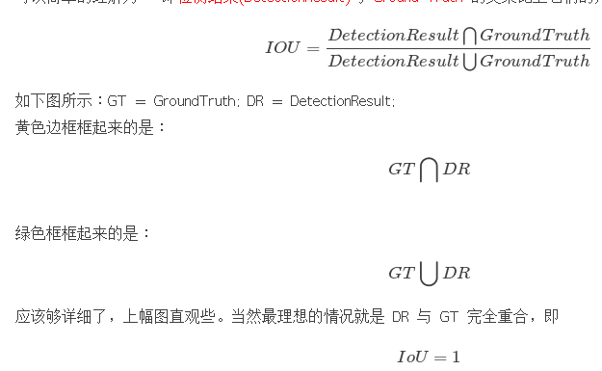

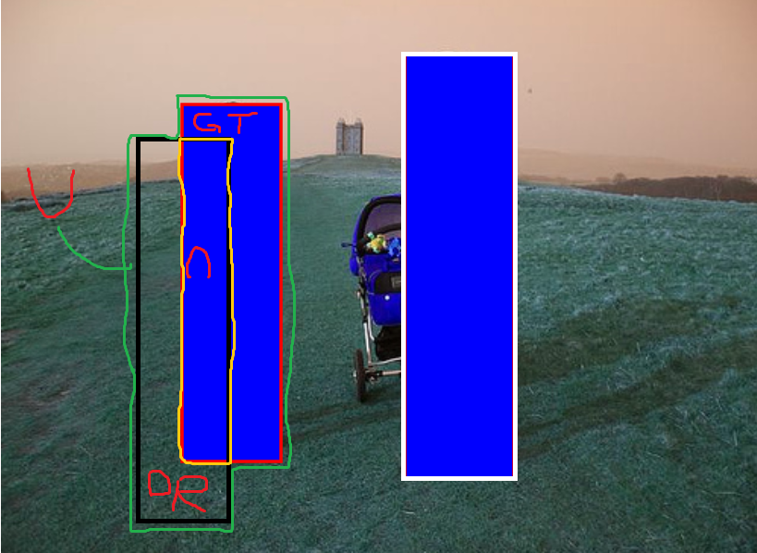

通常我们在 HOG + Linear SVM object detectors 和 Convolutional Neural Network detectors (R-CNN, Faster R-CNN, YOLO, etc.)中使用该方法检测其性能。注意，这个测量方法和你在任务中使用的物体检测算法没有关系。

IoU是一个简单的测量标准，只要是在输出中得出一个预测范围(bounding boxex)的任务都可以用IoU来进行测量。为了可以使IoU用于测量任意大小形状的物体检测，我们需要：   
1、 ground-truth bounding boxes（人为在训练集图像中标出要检测物体的大概范围）；   
2、我们的算法得出的结果范围。

